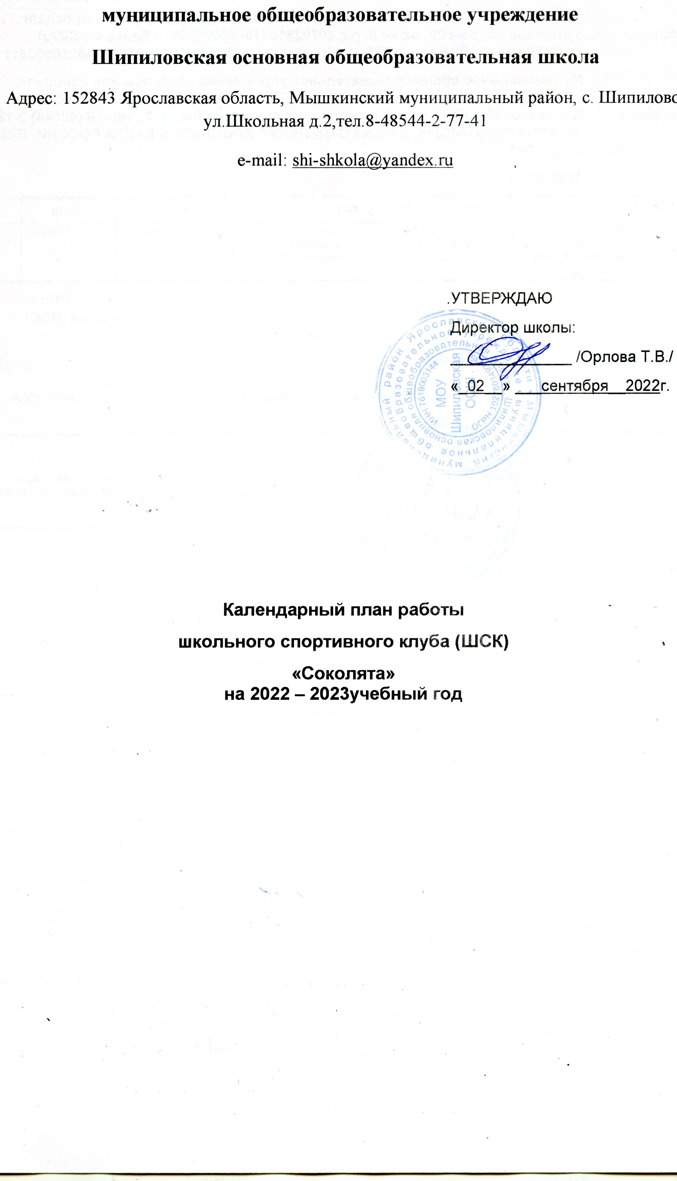
Школьный спортивный клуб «Соколята»
В соответствии с Положением о школьных спортивных клубах деятельность ШСК организуется по следующим направленностям:
- Физкультурно-спортивная;
- Туристско-краеведческая;
- Военно-патриотическая.

Цель деятельности: развитие мотивации личности к физическому развитию.
Приоритетные задачи ШСК:
- Пропаганда здорового образа жизни, личностных и общественных ценностей физической культуры и спорта;
- Формирование у детей ранней мотивации и устойчивого интереса к укреплению здоровья, физическому и спортивному совершенствованию;
- Вовлечение занимающихся в систематические занятия физической культурой и спортом;.
- Совершенствование организации различных форм физкультурно-оздоровительной и спортивно-массовой работы с детьми и подростками;
- Воспитание у обучающихся чувства гордости за свое образовательное учреждение, развитие культуры и традиций болельщиков спортивных команд;

1. ОРГАНИЗАЦИОННО-МАССОВАЯ РАБОТА.
1.1 Проведение спортивно-массовых мероприятий ШСК
План мероприятий Шипиловского ШСК «Соколята»
№ п\п | Наименование мероприятий | Сроки и место проведения | Участники | Ответственные
I ч е т в е р т ь
1 | Сдача норм ГТО.  Президентские состязания (многоборье). | Сентябрь-февраль Спортивный зал, школьная площадка. | 1-9 классы | Совет ШСК
2 | День бегуна «Осенний кросс» 1-9 классы | В течение четверти. Спортивный зал, школьная площадка. | 1-9 классы | Совет ШСК,кл. руководители
3 | Соревнования по настольному теннису (все желающие) | октябрь | все желающие | Быстрова Р.Н.
4 | Футбол 6х6 | Сентябрь-октябрь | 5-9 классы | Быстрова Р.Н.
II ч е т в е р т ь
5 | Соревнования по шахматам и шашкам. | декабрь | 1-9классы | Быстрова Р.Н.
6 | Веселые старты «ГТОшка» | Ноябрь-декабрь | 1-4 классы | Быстрова Р.Н.
7. | Соревнования по подвижным играм. | Ноябрь-декабрь | 1-9классы
8. | Викторина «Шаги в спортивную страну» | ноябрь-май | 1-4 класс | Совет ШСК
9. | Викторина «Знатоки спорта» | ноябрь-май | 5-8 класс | Совет ШСК
10. | Классные часы «Легендарные спортсмены» | ноябрь-май | 1-9 класс | Совет ШСК,
11. | Беседы на спортивную тематику. | декабрь-май | 1-9 класс | Совет ШСК,кл. руководители
III ч е т в е р т ь
12. | «День лыжника» Эстафеты «Зимнии забавы» | Январь-март | 1-4 класс, 5-9 класс | Быстрова Р.Н.
13. | Общешкольное и районное спортивное мероприятие: «Зарница», посвященное 23 февраля | Школьная площадка.  г. Мышкин. | 1-9 класс | Совет ШСК
14. | Конкурс рисунков «Со спортом дружить – здоровье хранить!» |  | 1-4 класс | Совет ШСК
15. | Выставки творческих работ «Займись спортом. Будь первым» |  | 5-9 класс | Совет ШСК
IV ч е т в е р т ь
16. | Легкоатлетическая эстафета (посвященная Дню Победы) | Май  Школьная площадка. | 1-9 класс | Быстрова Р.Н.
17. | «Веселые старты» День здоровья «Рекорды школы» | Май-июнь  Школьная площадка. | 1-9 класс | Быстрова Р.Н.
18. | Соревнования по ПДД "Фигурное вождение" | Май-июнь Школьная площадка. | 3-8 класс | Быстрова Р.Н.
19. | Народные игры и забавы. | Школьная площадка. | 5-8 классы | Совет ШСК
20. | «Бегом по Золотому кольцу» районный забег «По шести холмам» | г. Мышкин |  | -

2. Участие ШСК в спортивно-массовых районных мероприятиях.

Директор
МОУ Шипиловской ООШ _______________ Орлова Т.В.
Руководитель ШСК ______________ Быстрова Р.Н.

